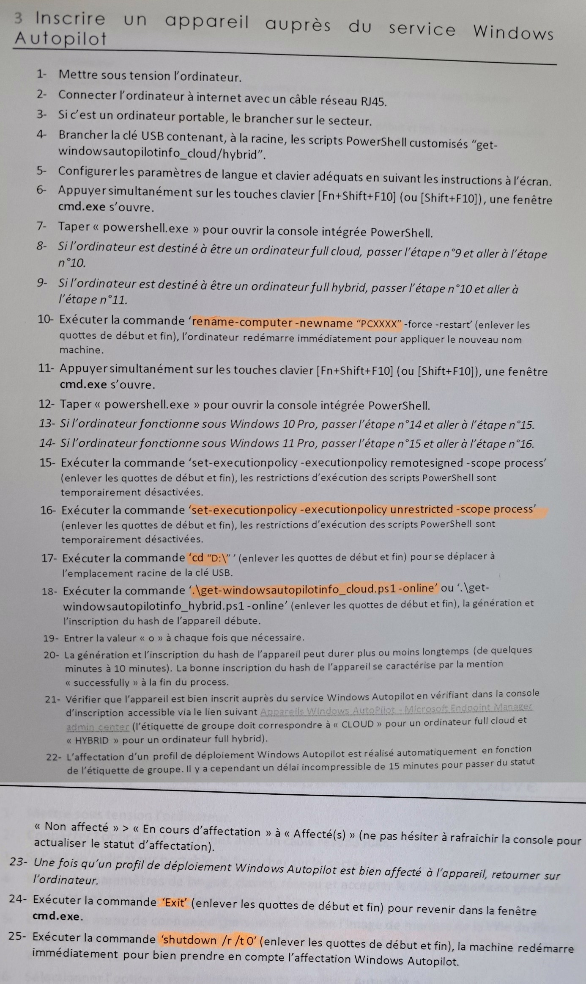

Vérification du service informatique

Annexe 9

Annexe 8 si vous voulez le renommer sinon aller à l’étape 11

Annexe 7

Prédisposition

Annexe 1-6

Windows Autopilot est un ensemble de technologies utilisées pour configurer et préconfigurer de nouveaux appareils de manière à les préparer à une utilisation productive.

Il simplifie le déploiement, la réinitialisation et la réaffectation des appareils au travers d'une expérience sans intervention manuelle du service informatique.

Tips : Pour gagner du temps lors des commandes vous pouvez utiliser la touche  (tabulation) pour compléter automatiquement les commandes saisies.

* Nomenclature de renommage :

* PC car s’en est un
* E si il est destinner au école (sinon pas de caractère)
* L si c’est un Laptop , D si c’est un Desktop
* D si c’est un Dell, L si c’est un Lenovo, H si c’est un HP
* Le nombre à quatre chiffre des étiquettes

(nomenclature spéciale pour les directeur d’école)

Annexe 1-9:

Ouvrir le BIOS de l’ordinateur (F12 à repetition dans la plus part des cas)

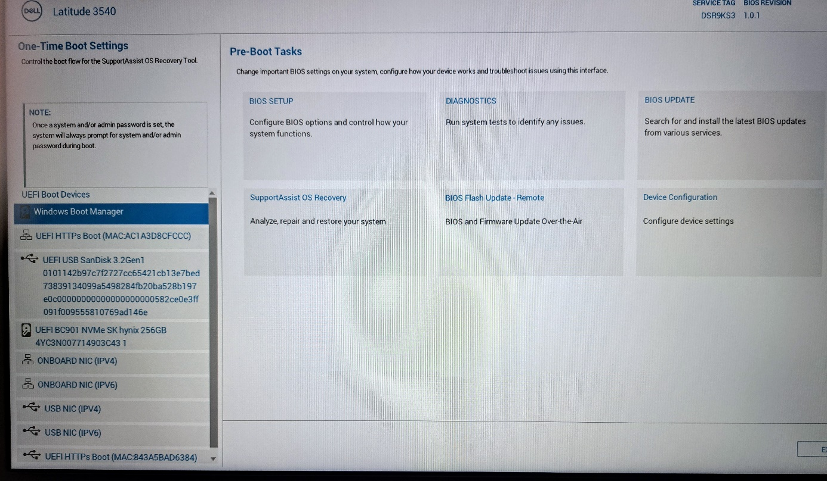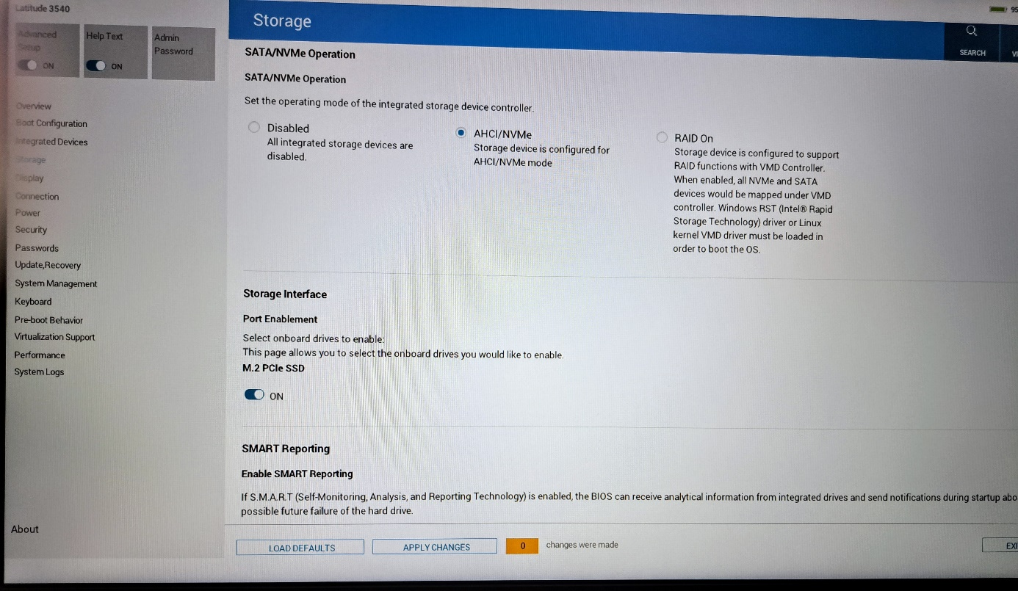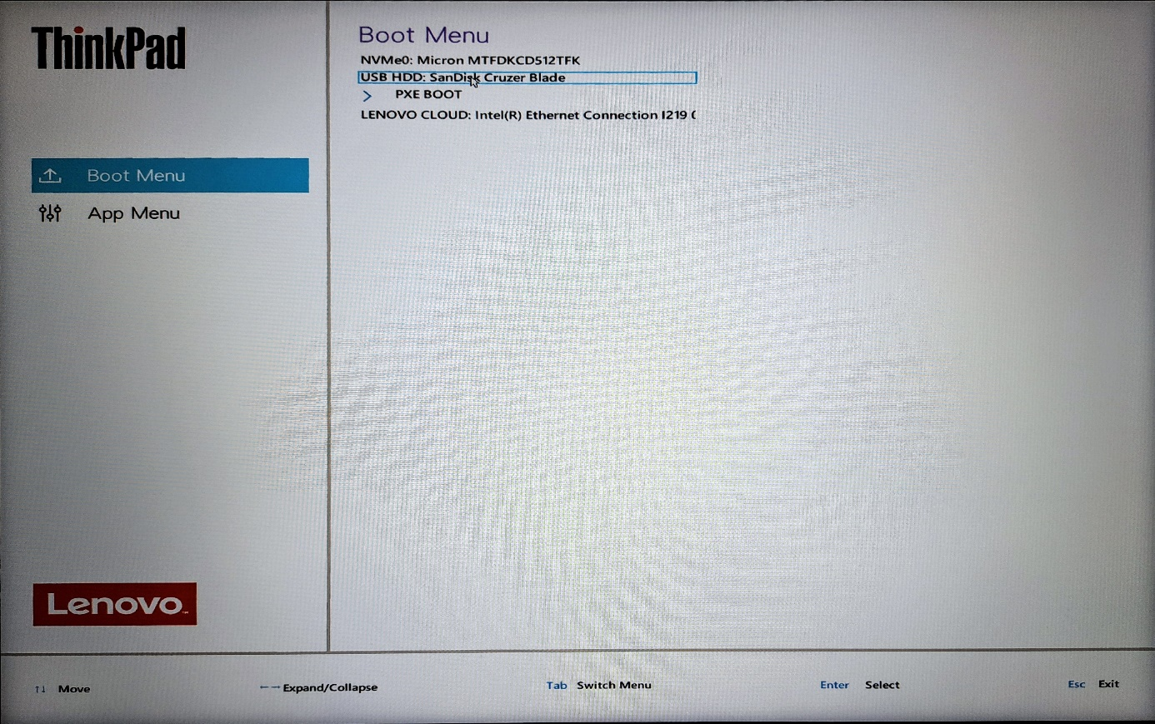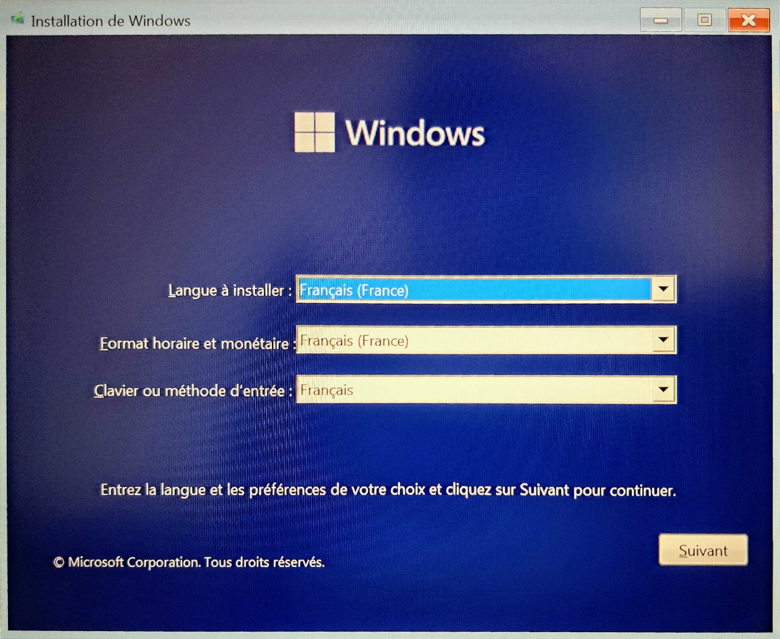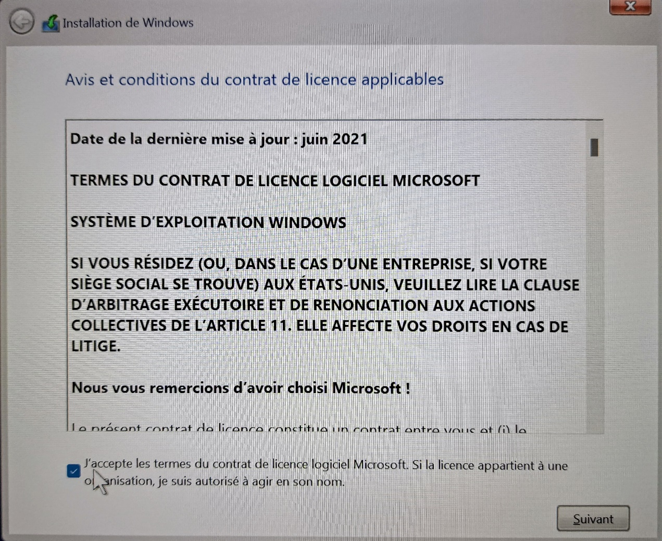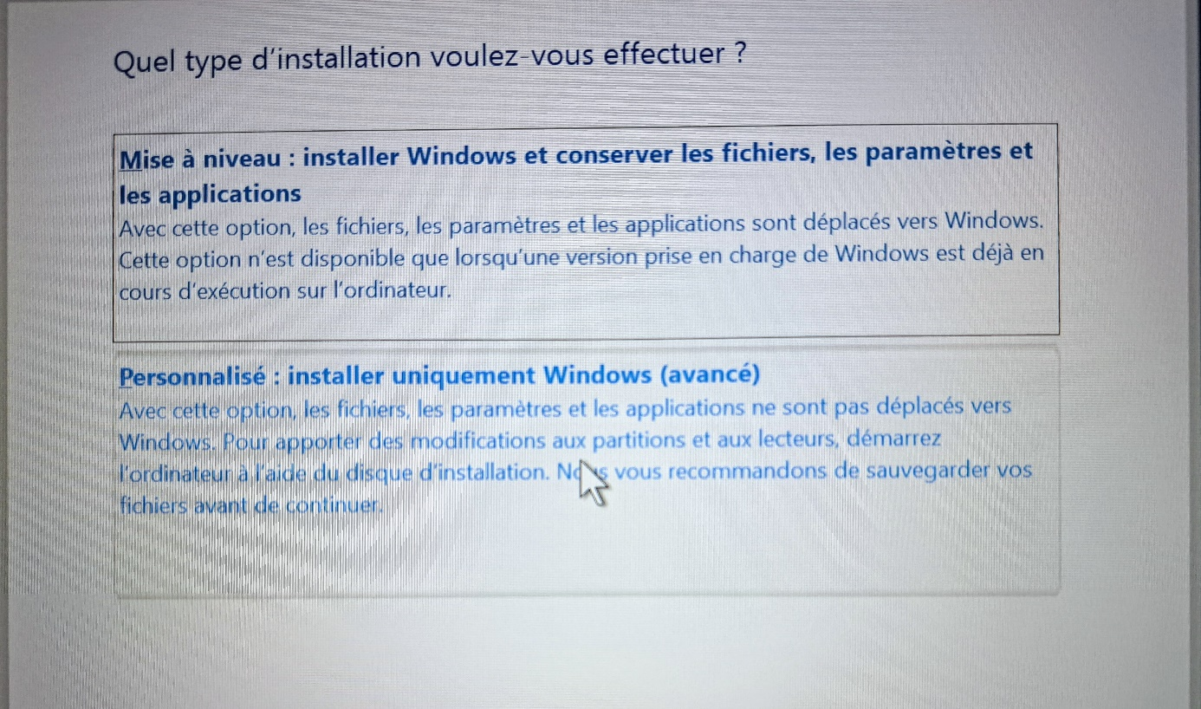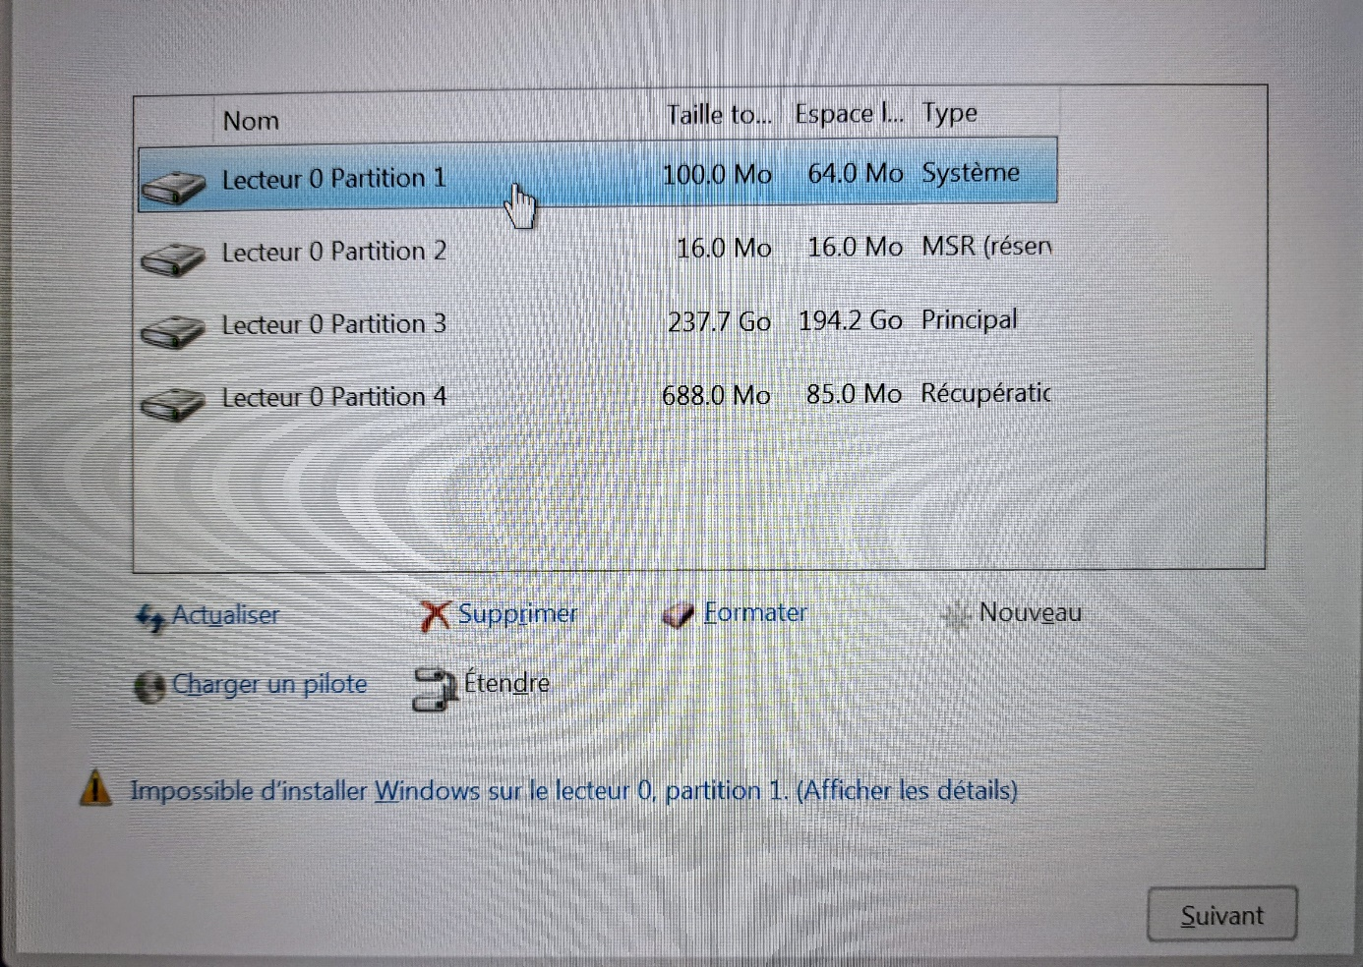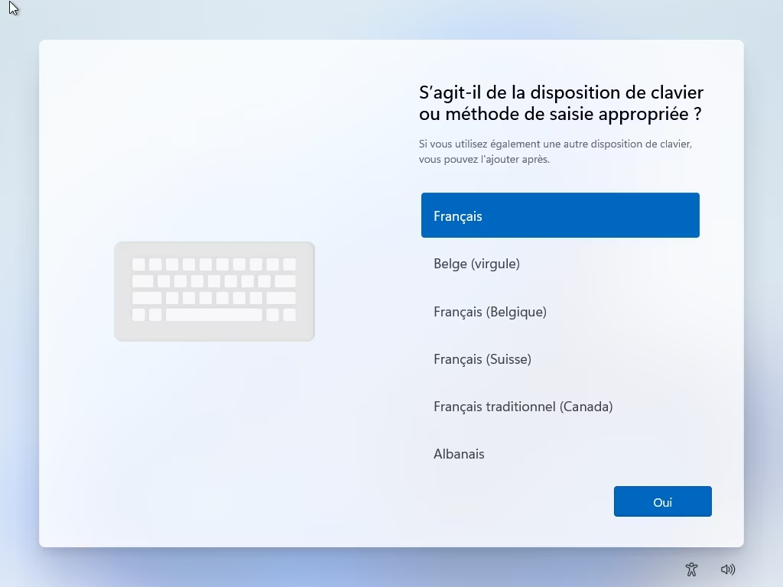

Puis reouvrir le BIOS

Puis sur "EXIT"

Si les paramètre sont bon vous pouvez cliquer sur la "clé" contenant le script.

Dans le cas d’un dell

Pour les certain pc Dell il faudra aller dans "BIOS SETUP"

* Sinon à l’annexe 6 il n’y aura rien d’affiché.

Puis dans "storage"

(Nom de la clé)

Et selectionner "AHCI/NVMe"

1

2

Dans le cas d’un hp il faut faire retour puis cliquer sur boot menu (F9) puis sur la clé

Dans le cas d’un Lenovo

2 bis

Cliquez sur "Suivant"

3

Cochez la case

Puis cliquez sur "Suivant"

5

4

Selectionner "Personnalisé"

Puis cliquez sur "Suivant"

Supprimer toute les "Partition"

6

* Dans le cas où le clavier n’est pas en française pour faciliter les commandes. (avoir déjà cliquer une fois sur "Suivant")

7

**Étape 11-25**

Vu du cmd pour renommer votre PC selon une nomenclature

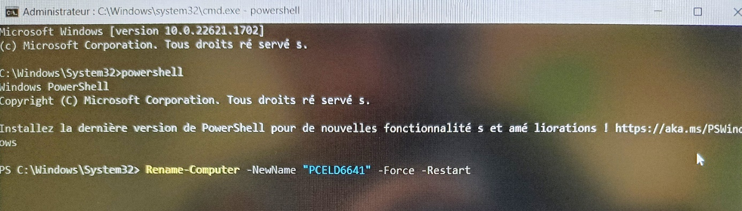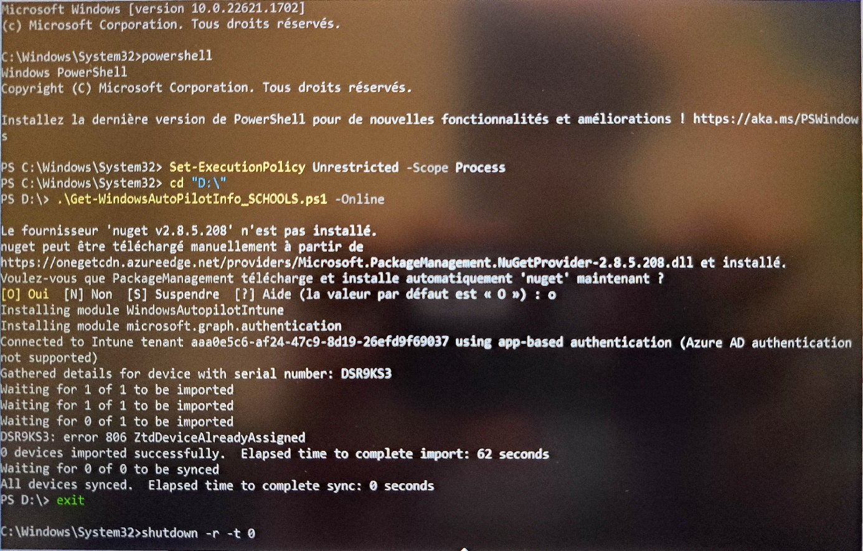

Taper la commande pour redémmarer ou remplacer le "r" par un "s" pour juste l’arreter.

Réouvrer le cmd

Le PC va redémarrer

le ".exe" n’etant pas obligatoire

* Nomenclature en haut

Puis taper "exit"

Attendre 10m après le "successfully"

Taper "o" pour valider

Le script rechercher plus "-Online"

Pour ce déplacer dans la clé

Commande de préparation

Retaper "powershell"

9

8

**Suite Configuration ou masterisation 🡪**

Si le compte de l’utilisateur est crée, rentrer l’adresse mail avec mot de passe, la configuration s’effectura directement.

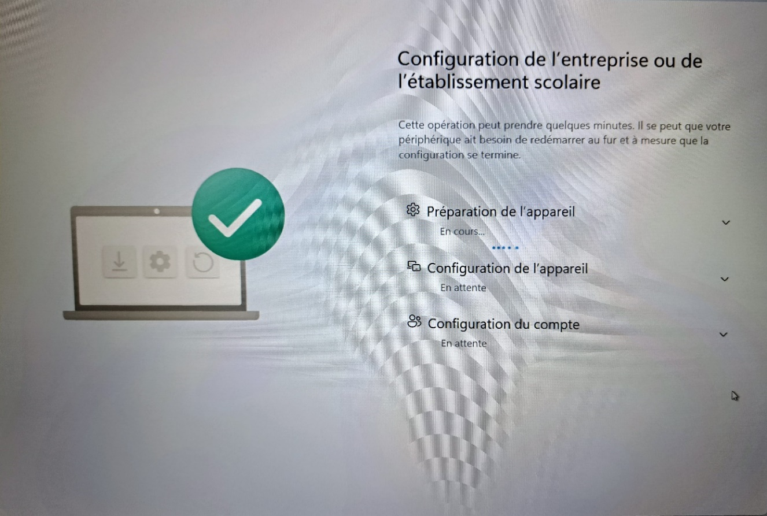

Une fois fini la session s’ouvrira, il faudra retaper l’addresse mail avec mot de passe et dans les paramètres effectuer les mise a jour système.

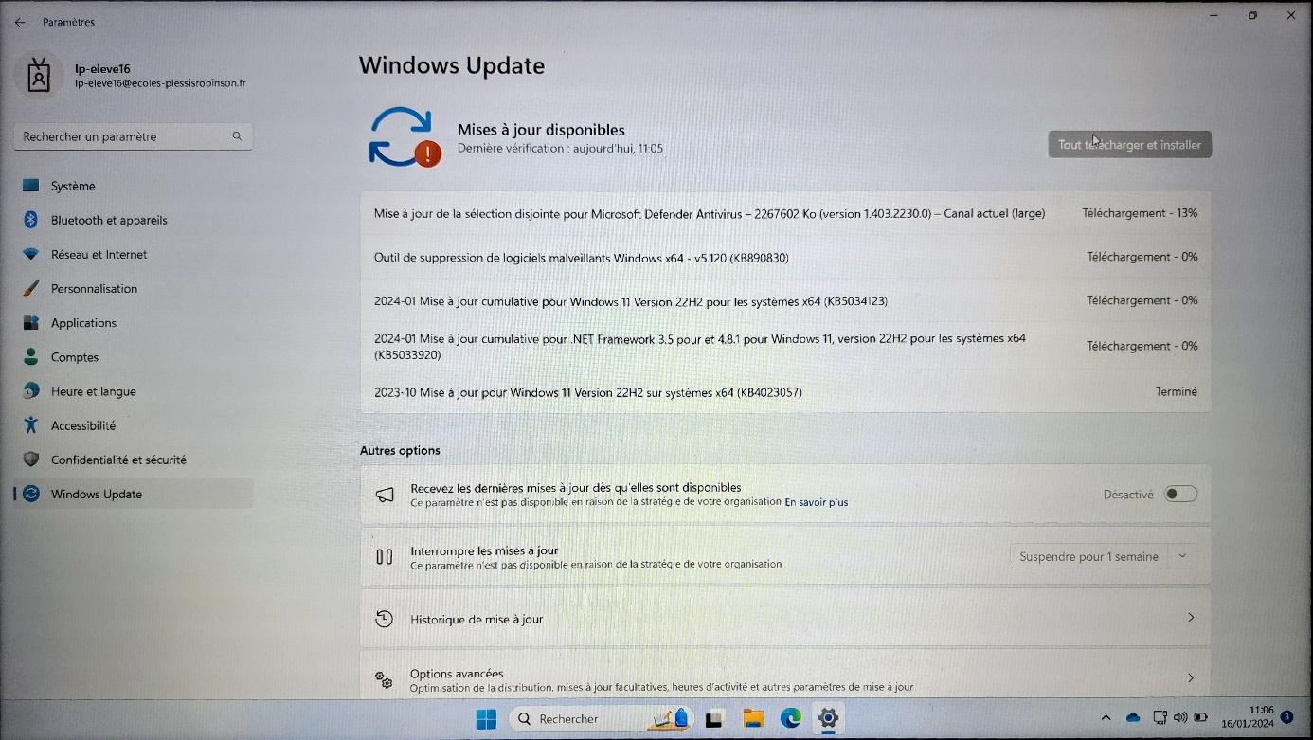

Pour certain selon la demande il faudra ajouter des imprimantes, mettre Adobe Acrobat (pdf) par défaut ou encore effectuer les mises à jour du fabricant (Portail entreprise)

**Si c’est un pc destiner au stock ou que le compte n’est pas créé 🡪**

La mastérisation est le processus consistant à transférer un ensemble d'enregistrements pour en faire un programme sur un support physique ou un fichier informatique, lequel servira à une fabrication en série ou à la diffusion. 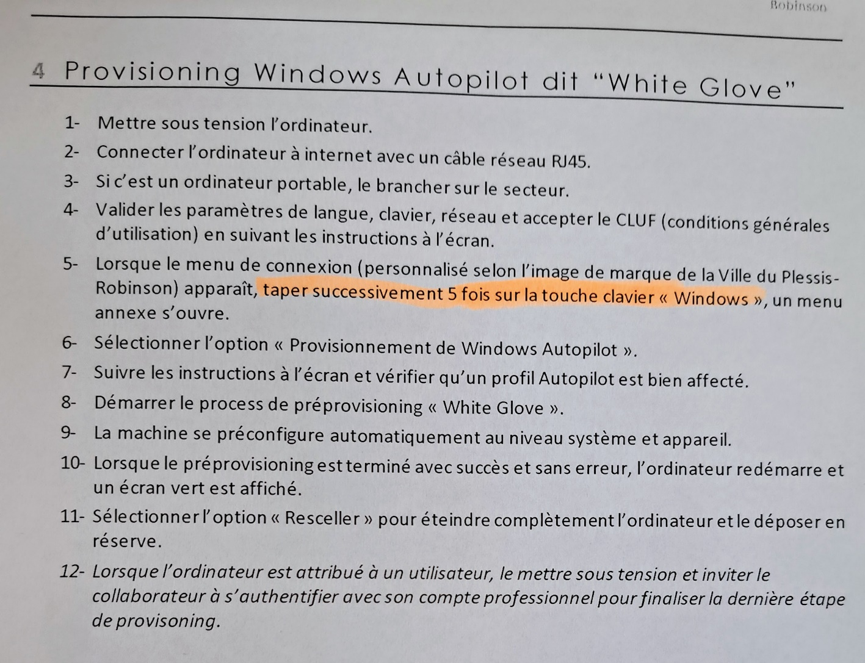 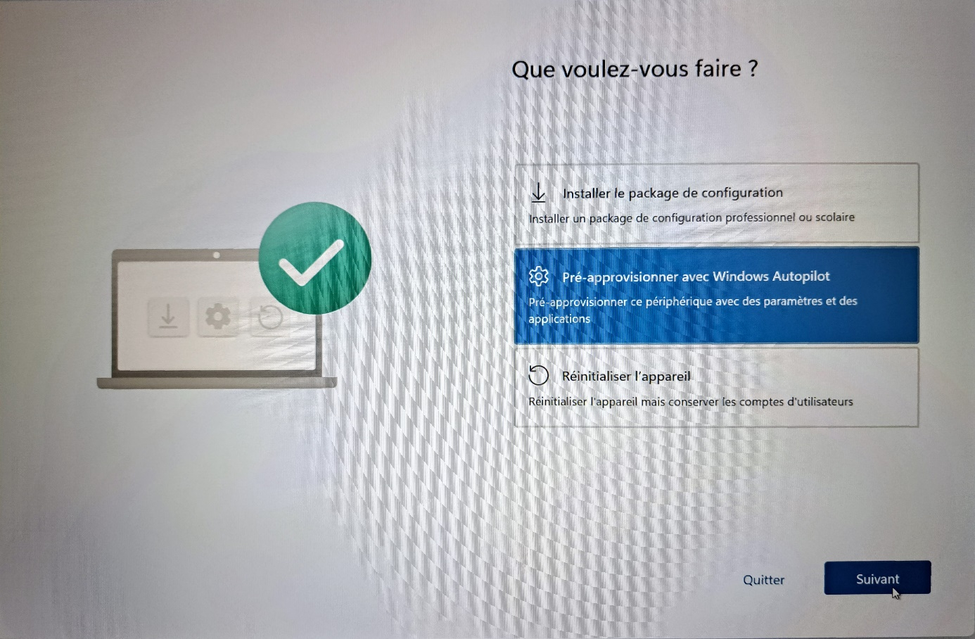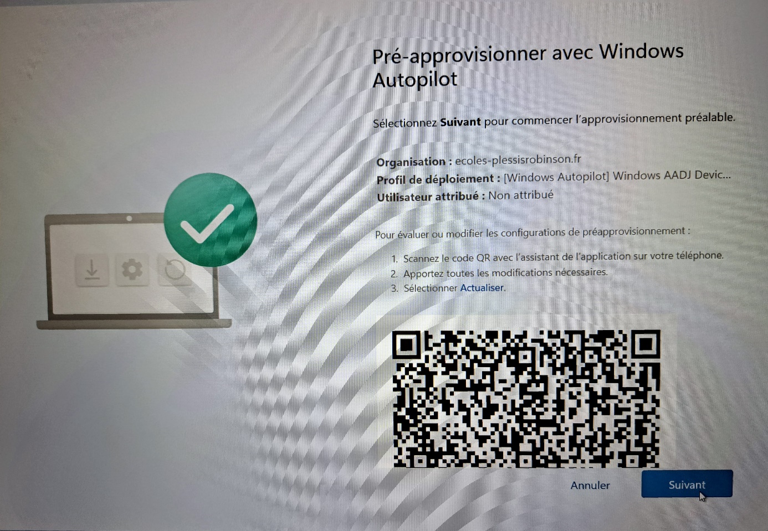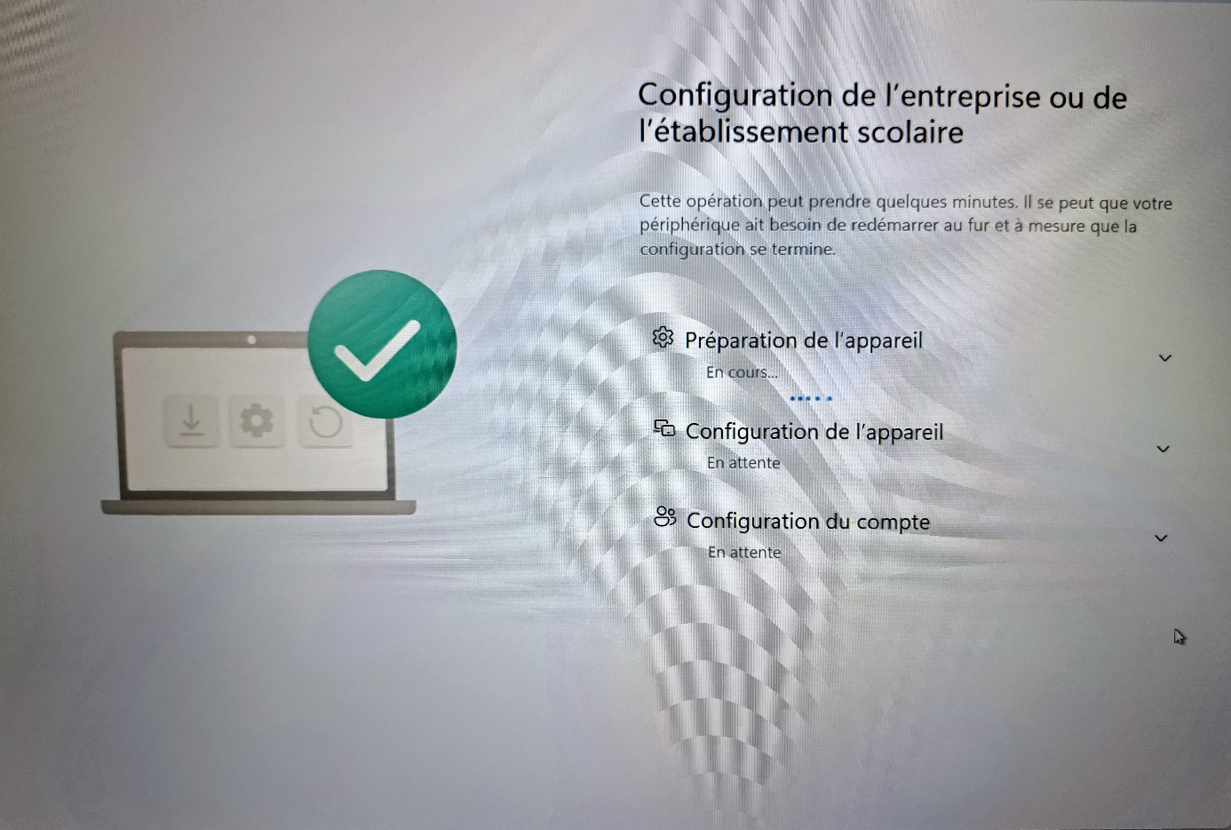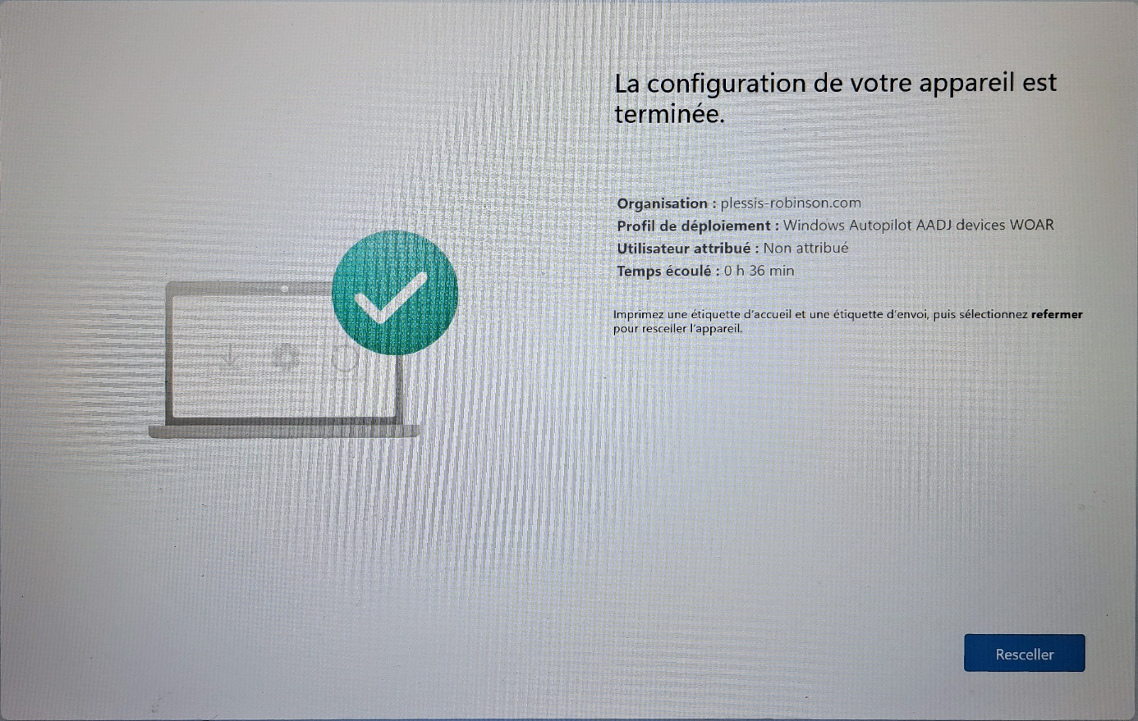

Annexe :

1

Annexe 4

Annexe 3

Annexe 1

Après déploiement

Annexe 2

Séléctionner Pré-approvisionner puis appuyer sur "Suivant"

Prédisposition

Cliquez sur "Suivant"

Est bien affécté

2

Attendre ~15m

3

Cliquez sur "Resceller"

Le PC s’arrêtera

4

Le PC est prêt, en attente d’authentification d’un utilisateur (pour finaliser le provisionnement)